# 1915 年诺贝尔物理学奖——X 射线晶体结构分析

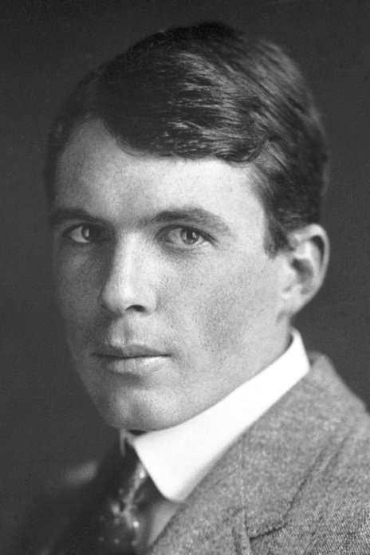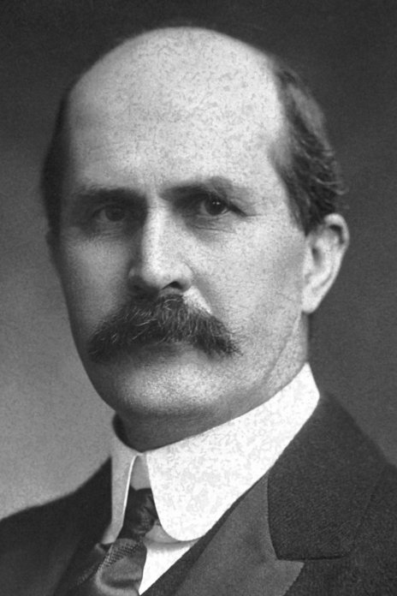

亨利·布拉格像

劳伦斯·布拉格像

1915 年诺贝尔物理学奖授予英国伦敦大学的亨利·布拉格（Sir William Henry Bragg，1862—1942）和他的儿子英国曼彻斯特维克托利亚大学的劳伦斯·布拉格（Sir William Lawrence Bragg，1890—1971），以表彰他们用 X 射线对晶体结构的分析所作的贡献。

## X 射线晶体分析方法的创立

1912 年，劳厄关于 X 射线衍射的论文发表之后不久，就引起了布拉格父子的关注。当时，亨利·布拉格正在利兹大学当物理学教授，劳伦斯·布拉格则刚从剑桥大学卡文迪什实验室毕业，留在该实验室工作，开始作科学研究。

劳伦斯·布拉格对 X 射线衍射产生兴趣，起源于他父亲的启发。对于 X 射线的本性，亨利·布拉格十分关注，从 1907 年起就一直和巴克拉公开争论 X 射线的本性是粒子性还是波动性。亨利·布拉格主张粒子性，并坚持这一观点。可是劳厄所发现的 X 射线衍射现象却不可避免地会加重波动性的分量。对此，他感到疑惑。1912 年暑期，布拉格一家在约克郡的海滨度假时，父子俩便围绕着劳厄的论文讨论了起来。由于亨利·布拉格是 X 射线的微粒论者，他试图用 X 射线的微粒理论来解释劳厄的照片，因而他的尝试未能取得成功。劳伦斯·布拉格并无成见，当他返回剑桥后反复研究，终于领悟到这是一种波的衍射效应。他还进一步注意到劳厄对闪锌矿晶体衍射照片所作的定量分析中存在的问题，即按照劳厄确定的五种波长本来应该形成的某些衍射斑实际上并未在照片上出现。经过反复思考，他摆脱了劳厄的特定波长的假设，利用原子面反射的概念（如图 15 – 1 所示），立刻成功地解释了劳厄的实验事实。他以更为简洁的方式清楚地解释了 X 射线晶体衍射的形成，并且提出了著名的布拉格方程

*nλ* = 2*d*sin*θ*

其中，*n* 是一整数，*λ* 是 X 射线的波长，*d* 是原子面的间距，*θ* 是射线的掠射角。

*θ*

*d*

*d*sin*θ*

图 15 – 1 劳伦斯·布拉格的原子面反射原理图

这里遇到的困难是如何说明某些斑点的消失。劳伦斯·布拉格提出，衍射斑的强度同时与反射 X 射线的能量和反射面的有效原子密度这两个因素有关。因此，照片上衍射斑的强度就应该按照对应的反射 X 射线能量和反射面的有效原子密度的变化形成规则的变化序列；换句话说，衍射斑强度的变化标志着对应的反射线能量和反射面原子密度的变化。对于闪锌矿衍射的情况，他先假设是简单的立方晶体，计算下来发现结果不对，乃改为面心立方晶体进行计算，所得结果正好说明了为什么劳厄照片中有些斑点消失了，这样一来，不仅证明了反射面的假设是正确的，而且由此证明了能够用 X 射线来获得晶体结构特性的信息。

劳伦斯·布拉格在首次见到劳厄的论文之后不到 4 个月，就在 1912 年 11 月 11 日以《晶体对短波长电磁波的衍射》为题向剑桥哲学学会报告了这一研究成果。在剑桥大学化学系珀普（Pope）教授的指点下，劳伦斯·布拉格用结构较为简单的碱金属卤化物作进一步的研究，他拍摄到了这些碱金属卤化物的 X 射线衍射照片，结果表明其衍射图确实比闪锌矿简单。劳伦斯·布拉格就在这一基础上成功地对碱金属卤化物进行完整的晶体结构分析。

这时亨利·布拉格也开始把注意力从研究 X 射线本性转移到 X 射线衍射对晶体结构分析的应用。他很奇怪小布拉格在论文中为什么使用的是“短波长电磁波”一词，而劳伦斯·布拉格则是因为还很难肯定衍射效应究竟是 X 射线造成的还是伴随 X 射线的某种波动造成的，所以有意避免使用“X 射线”一词。老布拉格认为，只要从实验中检查反射线是否还是 X 射线就可解决，于是就立即在自己的实验台上安置了电离室，看反射线是否和 X 射线一样具有电离作用。这一简便的检查方法，正是亨利·布拉格长期工作的手段。1913 年 1 月，亨利·布拉格用他的电离室得出了肯定的结果，并在这一实验的基础上，该年 3 月又进一步设计制成一台 X 射线分光计（如图 15 – 2 所示）。他开始利用这台仪器，研究 X 射线的光谱分布，波长与普朗克常量、辐射体及吸收体原子量之间的关系，随即又对 X 射线衍射作了进一步研究，他用一波长已知的 X 射线求原子面的间距 *d*，从而确定了晶体的结构。到了 1913 年年底，布拉格父子两人已把晶体结构分析问题总结成了标准的步骤。研究的成果在 1915 年以摘要形式发表，题为《X 射线和晶体结构》。两人后来又合写了许多关于晶体结构的科学论文：《结晶状态》（1934 年）、《电学》（1936 年）、《矿物的原子结构》（1937 年）。X 射线晶体结构分析形成了一门崭新的分析技术。这时离 X 射线衍射的发现还不到两年，小布拉格只有二十三四岁。

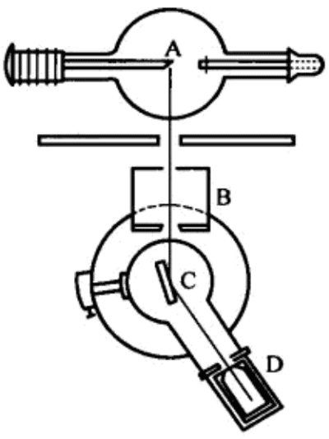

图 15 – 2 亨利·布拉格的 X 射线分光计

（A 为 X 射线管，B 为狭缝系统，C 为晶体，D 为电离室）

如果说劳厄和他的同事们发现了 X 射线在晶体中的衍射，从而证明了 X 射线的波动特性，那么，利用 X 射线系统地探测晶体结构，则应归功于布拉格父子。这项成果受到了科技界极大的关注，在他们的工作发表之后的第三年即被授予诺贝尔物理学奖就证明了这一点。

## 获奖者简介

**亨利·布拉格** 1862 年 7 月 3 日出生于坎伯兰的威斯特瓦（Westward）。他在马基特哈伯罗文法学校读书后，进入曼岛的威廉国王学院。1881 年被选为剑桥大学三一学院的进修生，在著名的教师劳思（E.J.Routh）博士指导下攻读数学。1884 年 6 月取得了优等生数学考试第一部分的第三名，次年 1 月转入第二部分第一班学习 1885 年有一段时间他在卡文迪什实验室学习物理学，该年年底被选入南澳大利亚阿德莱德大学担任数学物理教授职位，后来相继担任利兹大学的卡文迪什物理学教授（1909—1915），伦敦大学学院的奎恩讲席物理学教授（1915—1925），皇家研究所的弗莱林化学教授。

在第一次世界大战期间，亨利·布拉格的研究课题是与测量潜水艇位置有关的水下声音的探测与测量。他的这项工作得到了奖赏，这也是他科学生涯的顶峰。他于 1917 年被任命为大英帝国骑士团司令官，1920 年被封为爵士，1931 年获功勋奖章。从 1907 年起他一直是皇家学会会员，并于 1935 年被选为皇家学会主席。

他曾是 16 所大学的名誉博士，而且是国外一些主要学会的会员。他获得过许多奖章和奖金，其中应提到的是 1916 年的伦福德奖章和 1930 年由首相授予的柯普利奖章。亨利·布拉格一生硕果累累，他于 1942 年 3 月 10 日逝世。

**劳伦斯·布拉格** 1890 年 3 月 13 日出生于南澳大利亚的阿德莱德。他在出生地的圣彼得学院接受早年教育后，进入阿德莱德大学学习，1908 年以优等成绩获得数学学士学位。1909 年随父去英国，考取了艾伦奖学金进入剑桥大学三一学院，并于 1912 年在自然科学考试中获优等成绩。就在这一年秋天，他开始研究劳厄发现的 X 射线衍射现象，并于 11 月在《剑桥哲学学会学报》上发表了关于这个课题的第一篇论文。

1914 年劳伦斯·布拉格被选为三一学院自然科学研究员和讲师，同年荣获巴纳德奖章。他在 1921 年被选为皇家学会会员，1937—1938 年任国家物理实验室主任，这是英国专管计量工作的科学机构，1938—1953 年任剑桥大学卡文迪什实验物理学教授，1958—1960 年任频率顾问委员会主席，1941 年被封为爵士。劳伦斯·布拉格的主要兴趣是应用 X 射线分析蛋白质分子的结构，这项工作先是在剑桥大学的卡文迪什实验室进行，后来他在皇家研究所戴维-法拉第实验室时继续了这项研究。这项研究获得了巨大成功，第一次确定了生命物质极其复杂的分子结构。1971 年 7 月 1 日劳伦斯·布拉格逝世。

## 父子双获诺贝尔奖

布拉格父子一起获得诺贝尔物理学奖，这在历史上实属罕见。我们愿意在此多说几句。

劳伦斯·布拉格从小就生活在科学气氛浓厚的家庭里，家境优越，父亲亨利·布拉格很年轻（1885 年 23 岁时）就当上了阿德莱德大学物理学教授，母亲是南澳大利亚邮政总长、天文学家托德（C.Todd）爵士的女儿。劳伦斯·布拉格接受到了良好教育，并得到父母的启蒙。劳伦斯·布拉格 6 岁时摔伤了胳膊，他父亲用自制的 X 射线管拍摄 X 射线照片检查他的骨伤。这件事给劳伦斯·布拉格留下了深刻的印象。他在学校里很早就显示出数学思维的天赋，例如他旁听过几堂高年级的几何课后，就能向同班同学讲解其中的定理。他除了对数学有浓厚的兴趣外，还特别喜爱化学课中的实验，化学老师经常让他帮助做课堂的演示实验。这使他开始接触科学实验，并对科学方法产生极大的兴趣。他在出生地的圣彼得学院接受早年教育后，1905 年进入阿德莱德大学，学习数学和物理学。当时，他父亲亨利·布拉格正在研究 X 射线射程问题，经常与他谈论有关的研究情况，使他在学生时代就接触到一些科学前沿问题。1908 年他以优等成绩获得数学学士学位。1909 年随父去英国，考取了艾伦奖学金进入剑桥大学三一学院，继续学习数学。第二年他改学物理。由于已有很好的基础，他只用了一年时间就学完了全部必修的物理课程，并于 1912 年在自然科学考试中获优等成绩。以后他转入卡文迪什实验室，在 J.J.汤姆生指导下从事科学研究工作。开始时主要围绕离子在各种气体中的迁移率进行研究，这是 J.J.汤姆生教授的研究课题。同时劳伦斯·布拉格也注意学习各种实验技能。他经常利用假期到他父亲在利兹大学的实验室里工作，在这里有父亲亲自安装的 X 射线设备。他通过操作，不但熟悉了有关的设备，还帮助父亲做过一些实验。

1912 年夏，正是由于父亲的启示，使劳伦斯·布拉格对劳厄的发现产生了兴趣。亨利·布拉格一直十分关注 X 射线的本性，他从 1907 年起就主张 X 射线是某种粒子，并和巴克拉展开公开论战。X 射线的本性是粒子性还是波动性，这是一个重大的科学问题。巴克拉主张 X 射线是波，亨利·布拉格主张 X 射线是粒子，认为 X 射线可能是由成对的正负粒子组成的，因此表现为中性，他坚持所谓的中性偶假说。可是劳厄发现的 X 射线衍射现象却有利于波动说。对此，亨利·布拉格感到疑惑。1912 年暑期，布拉格一家在约克郡的海滨度假时，父子俩便围绕着劳厄的论文讨论了起来。父亲试图用 X 射线的微粒理论来解释劳厄的照片，但不大成功。儿子很清楚父亲与巴克拉之间争论的过程和实质，尽管他起先没有表态，可是他和父亲的激烈讨论使他抓住了问题的本质。他很快就认识到这一情况与光在介质表面的衍射具有相同的特性，从而提出了关键性的布拉格方程。他肯定 X 射线是波，而不是粒子，这一结论正是他父亲主张的对立面。亨利是一位很开明的父亲和科学家，他并不因为儿子站在他的对立面甚至超过了他而感到不快，相反，他很快修正了自己的观点，并且建议儿子进一步深入研究这一问题。亨利·布拉格虽然不再坚持他的中性偶假说，但是他总是直觉地认为，问题似乎“不在于（微粒和波动）哪一种理论对，而是要找到一种理论，能够将这两方面兼容并蓄”。

劳伦斯·布拉格于 1912 年 11 月 11 日在剑桥大学哲学学会上宣读的论文《晶体对短波长电磁波的衍射》很快就在《剑桥哲学学会学报》上发表，并引起了广泛注意，父亲深为儿子骄傲。他在给卢瑟福的信中高兴地写道：

亲爱的卢瑟福：

我儿子已从云母薄片上得到优美的 X 射线反射图，就像光在镜子中的反射一样简单。它们可以在 5 分钟的曝光中得到，也就是说那主要是一些反射斑点，其他方式不会如此迅速。但你可以在 20 分钟内做一些对比实验。

图 15 – 3 亨利·布拉格信中附图

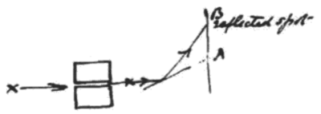

你也可以在靠近 A 点的地方得到奇特的黑斑，位于 A 与 B 之间。他对此还未做出解释。我已有几天没有他的消息了，但下周我将见到他和他的照片。那时我会告诉你他正在做的工作……

祝好。

W.H.布拉格

1912 年 12 月 5 日于利兹，格劳斯温纳路，玫瑰庄园

在父亲和科学界前辈们的支持下，劳伦斯·布拉格意识到这是一个有重大意义的突破口，就放下了原定计划，集中精力投身于 X 射线衍射的研究之中。父亲更是亲自动手，做了一系列有独创性的实验，把儿子的理论成果付诸实践。劳伦斯对他父亲的实验技巧给予了高度赞扬。多年后在皇家学院发表讲话时，他说：

我父亲在处理 X 射线管和电离室方面技术高超。你们一定难以想象当时的 X 射线管有多原始。你不能让超过 1 mA 电流通过它们，哪怕一小会儿，阴极也会变得过热。

放电将气体打进管壁，然后你在一个小钯管下保持一个匹配，这将允许一些气体漫射过射线管，并且得到大大软化。用一个威尔孙金箔静电计进行电离测量也是一件十分需要技巧的活儿，我父亲在他的研究中完全掌握了所有这些技巧。

在后来的两三年里，他和父亲合作或独立完成了一系列无机晶体结构的测定，研究成果在 1915 年以摘要形式发表，题为《X 射线和晶体结构》。这篇论文成了以后 X 射线晶体结构分析的经典文献。他们的工作奠定了 X 射线晶体结构分析的理论和实验基础。

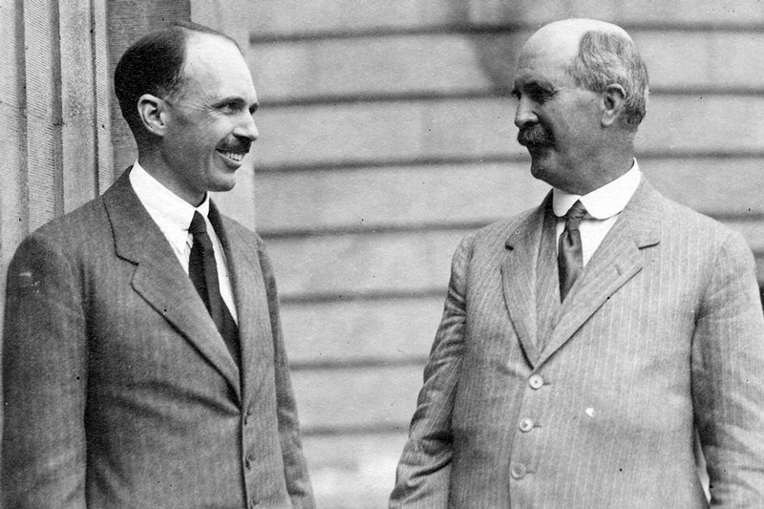

图 15 – 4 布拉格父子在 1924 年（左为儿子，右为父亲）

父亲善于动手，儿子善于动脑，两者结合，相得益彰。父亲迟至 40 岁才开始进行科学研究，儿子刚接触科学就有所创新；父子在理论见解上原本对立，却成了最佳的合作伙伴：这真是科学史上难得的一段佳话。我们从中可以得到很多启示，其中最重要的一条也许是：老子不要以老自居，要以平等的心态对待儿子；儿子要尊重老子，但更要尊重真理。为了追求真理，父子合作，不亦乐乎！

[官网地址](https://www.nobelprize.org/prizes/physics/1915/summary/)，[劳伦斯·布拉格论文链接](https://www.nobelprize.org/uploads/2018/06/wl-bragg-lecture.pdf)。